Информационный бюллетень
№ 11
Регионального отраслевого объединения работодателей
Ассоциации организаций жилищно-коммунального хозяйства Орловской области.
ноябрь 2021 г.
Содержание:
- Главные новости сферы ЖКХ.
- Правда ли, что собственники утратят право выбирать УО. Разбираем проект Стратегии развития строительства и ЖКХ до 2030 года.
- Предписания и штрафы собственникам. Где заканчиваются права УО, но можно привлечь полицию или надзорные органы.
- Какие журналы должны вести УО, ТСЖ, ЖК, ЖСК
- Паспорт отходов: почему он необходим всем управленцам и как его оформить.
- Как добиться от провайдеров надлежащего содержания слаботочек.
- Уходить налегке, или Почему УО должна вернуть всё не потраченное.
- Короткие ответы на ваши вопросы
---------------------------------------------------------------------------------------

- Главные новости сферы ЖКХ

Долги в четверть оборота
По данным Минстроя, за 2020 год общий размер долга за ЖКУ увеличился на 90 млрд руб. Эта сумма складывается из неоплат не только населения, но и организаций. Задолженность составила 1,5 трлн руб. — почти 25 процентов годового оборота всей отрасли ЖКХ.
Несвоевременное внесение платы за ЖКУ вкупе с малыми объемами инвестиций приводят к недофинансированию отрасли. Следствие этого — низкие темпы замены изношенных коммунальных сетей, большие потери коммунальных ресурсов. В неисправных сетях теряется 22,9 процента воды и 12,3 процента тепла.

Порядок лицензирования предложили изменить
Минстрой разработал проект постановления Правительства, которым в лицензировании деятельности по управлению МКД вводится реестровая модель.
Чиновники предложили не переоформлять лицензии, а продлять их срок действия. Это связано с изменениями с марта 2022 года в сфере государственного и муниципального контроля. Плановые проверки лицензиатов ограничатся оценкой соблюдения обязательных лицензионных требований. Для подтверждения своего права управлять МКД управленец будет получать выписку из реестра лицензий.
Еще одно изменение — квалификационный экзамен для руководителей компаний на предмет знания жилищного законодательства предлагают сделать не контрольным мероприятием, а оценкой соблюдения одного из требований, которые подлежат лицензированию.

Уточняют порядок расчета платы за КР на СОИ
Минстрой разработал соответствующий проект постановления Правительства. Предусмотрено несколько изменений.
Например, в доме с ОДПУ плату за КР на СОИ предложено рассчитывать исходя из нормативов потребления КР на СОИ и корректировать по показаниям ОДПУ.
В расходы на содержание общего имущества, которые учитывают в плате за содержание жилого помещения, включили обоснованные расходы на снятие показаний приборов учета, выставление платежных документов, содержание информационных систем, обеспечивающих сбор, обработку и хранение данных о платежах жителей, истребование задолженности по оплате ЖКУ.
В случае если МКД оборудован автоматизированной информационно-измерительной системой учета коммунальных ресурсов и коммунальных услуг с технической возможностью одномоментного снятия показаний, плату за КР на СОИ предполагают считать исходя из показаний такой системы. При этом плату не должны ограничивать размером норматива потребления.
Дополнительно определили порядок перерасчета платы за КР на СОИ и среднемесячного объема таких ресурсов.
Проект постановления размещен на regulation.gov.ru (ID проекта 02/07/09-21/00120804).

Тарифы ЖКХ будут долгосрочными

11 октября 2021 Правительство утвердило механизм долгосрочного регулирования коммунальных тарифов.
По новой концепции регионы смогут после согласования с ФАС устанавливать предельные индексы роста тарифов на несколько лет вперед. Ранее региональные власти утверждали процент подорожания услуг ЖКХ ежегодно. Новое тарифное регулирование позволит привлечь в коммунальную сферу к 2030 году инвестиции на сумму до 1 трлн рублей. Это позволит сделать качество оказываемых услуг более высоким. “Это нужно для того, чтобы инвесторы вкладывались в модернизацию и реконструкцию коммунального комплекса, получая долгосрочный тариф, который будет определен исходя из объективных условий осуществления деятельности”, - сообщили в ФАС.
По мнению зам. руководителя ФАС Виталия Королева, новый механизм стабилизирует тарифную политику для потенциальных инвесторов, так как появится гарант возврата вложенных средств. Для граждан также появятся плюсы: они будут защищены от резкого роста коммунальных платежей. До 10 ноября регионы смогут направить в ФАС необходимые документы для определения многолетнего индекса. При этом, необходимость инвестиций должна быть обоснована в соответствии с утвержденными схемами тепло-, водоснабжения, водоотведения, обращения с ТКО, которые размещены в публичных источниках. Кроме этого, регионы будут обязаны предоставлять в ФАС регулярные отчеты о реализации инвестиционных мероприятий. Если же такие мероприятия буду не исполнены, утвержденные индексы будут отменены, пояснили в антимонопольной службе.

Общедомовым имуществом должны распоряжаться собственники помещений в МКД
Подвалы, колясочные, чердаки — это общедомовое имущество. Но часто муниципалитет «приватизирует» такие помещения, не спрашивая согласия жителей дома. А затем сдает в аренду, продает, использует в своих интересах и для собственных нужд. При этом жители МКД не только не получают доход от владения такими помещениями, но и не могут нормально обслуживать общедомовые сети в них, следить за состоянием конструкций МКД, вовремя ремонтировать их. Часто в этих помещениях проводят незаконные перепланировки. Все это влияет на безопасность проживания.
Общественники отмечают, что захват общедомовых площадей наряду с незаконными перепланировками стал в последние годы распространенным явлением. НП »ЖКХ Контроль» предложило Правительству подключить Генпрокуратуру к проведению внеочередных проверок по фактам захватов или жалобам граждан. Минстрой, профильные юристы, эксперты отрасли поддержали инициативу. Чтобы вернуть такие помещения через суд, требуются большие финансовые и временные затраты. Поэтому подключить к решению проблемы прокуратуру — оптимальный вариант. Общее имущество должно использоваться во благо собственников помещений МКД.

Для «умных» домов создадут свой ГОСТ
Минцифры планирует к весне 2022 года разработать ГОСТ для домов со смарт-системами. Потребуется также внести поправки в строительные нормы и правила.
Финансировать оснащение умными системами уже эксплуатируемые дома предлагают из фонда капитального ремонта.
Минпромторг поддерживает предложение о введении такого ГОСТа. Новые технологии помогут повысить управляемость МКД, минимизировать ошибки при начислении платы за ЖКУ, улучшат условия проживания.

Интернет поможет проследить за честным голосованием на общих собраниях
На официальном портале «Наш Санкт-Петербург» заработал сервис по борьбе с фальсификациями на общих собраниях собственников помещений в МКД. Так ГЖИ будет бороться с нарушениями прав собственников при выборе способа управления МКД и заключении договора с УО.
С помощью нового сервиса граждане смогут оперативно сообщить о несоблюдении кворума, заполнении решений от имени собственников другими лицами и иных нарушениях. Информацию сразу получит ГЖИ. Это избавит жителей от длинных судебных разбирательств.
Чтобы воспользоваться сервисом, потребуется зарегистрироваться на Госуслугах и получить подтверждение единой системы идентификации и аутентификации (ЕСИА).

Ростехнадзор напомнил, кто и когда проконтролирует работу лифта
Федеральный закон от 11.06.2021 № 170-ФЗ внес изменения в сферу государственного и муниципального контроля. В связи с этим Ростехнадзор сообщает, что теперь не будет внеплановых проверок организаций, которые эксплуатируют лифты и подъемные платформы для инвалидов.
В то же время ввод лифтов в эксплуатацию после замены или модернизации — это госуслуга, и Ростехнадзор по-прежнему обязан ее оказывать.
Также служба продолжает вести реестр лифтов и подъемников, принимать и учитывать уведомления о начале деятельности по их монтажу, демонтажу, эксплуатации, в том числе обслуживанию и ремонту.

Напоминайте жителям, что из-за долгов за ЖКУ можно лишиться личного имущества
В Челябинске судебные приставы арестовали иномарку представительского класса за долги ее хозяйки.
Предпринимательница владеет двумя помещениями и задолжала за «коммуналку» 250 тыс. руб. Должница не реагировала на напоминания ресурсников об оплате, поэтому они обратились в суд. Теперь у гражданки есть 10 суток на оплату долга. В противном случае приставы проведут независимую оценку и направят авто на принудительную реализацию. Оплатить эти процедуры и 7-процентный исполнительский сбор также обязан должник.
В 2021 году РСО передала в службу судебных приставов исполнительные листы на 452 млн руб. За долги по отоплению и ГВС арестовали 65 автомобилей и 92 объекта недвижимости.

Установили, как признать дом ветхим
«Ветхий» — это обывательский термин. На языке законодательства такие дома буду теперь называть находящимися в ограниченно работоспособном техническом состоянии. Порядок определения такого состояния утвердил Минстрой приказом от 26.08.2021 № 610/пр (зарегистрирован в Минюсте 01.10.2021).
Признать МКД таковым можно на основании заключения специализированной организации. Она должна обследовать техническое состояние строительной конструкции или дома в целом, включая состояние грунтов основания. Выявить крены, дефекты и повреждения, приведшие к снижению несущей способности. И установить, что при этом отсутствует опасность внезапного разрушения, потери устойчивости или опрокидывания.
Эксплуатировать такой МКД могут разрешить при постоянном контроле его технического состояния. Либо будет рекомендовано сначала восстановить и усилить конструкции и грунты основания и в дальнейшем постоянно мониторить техническое состояние дома.
В документе прописали, кто и как создает межведомственную комиссию, как она работает и принимает решения, а также особенности подготовки заключения о результатах обследования МКД. Также утвердили рекомендуемые образцы решения о выявлении основания для признания МКД находящимся в ограниченно работоспособном техническом состоянии и акта визуального обследования дома.

Обновили требования в сфере определения энергоэффективности МКД
Постановлением от 27.09.2021 № 1628 Правительство утвердило новые Правила установления требований энергоэффективности для зданий и требования к правилам определения класса энергоэффективности МКД.
Указали, что сначала устанавливают базовый уровень требований, затем определяют темпы изменения показателей, по которым судят о повышении энергоэффективности здания, строения, сооружения. Оговорили, какие показатели нужно контролировать. Например, удельный расход тепловой энергии на отопление и вентиляцию — обязательные параметры, а расход электроэнергии на общедомовые нужды, расходы тепловой энергии на ГВС и энергоресурсов на кондиционирование воздуха применяют по желанию.
Пррописали, что реконструкции, капремонте, строительстве МКД необходимо предусматривать установку автоматического погодного регулирования систем отопления и вентиляции, поддержания заданной температуры ГВС, а также оснащение отопительных приборов автоматическими терморегуляторами.
Привели классификацию энергоэффективности МКД. Установили, что требования энергоэффективности необходимо пересматривать не реже 1 раза в 5 лет с учетом новых технологических решений в сфере энергосбережения и энергоэффективности.
Постановление вступает в силу с 1 марта 2022 года и действует до 1 марта 2028 год.
------------------------------------------------------------------------------------------------------------------

- Правда ли, что собственники утратят право выбирать УО. Разбираем проект Стратегии развития строительства и ЖКХ до 2030 года
Вывести на рынок управления регионального оператора, перевести 80 процентов собраний в онлайн и утвердить единые стандарты в управлении МКД. Такие цели заявил Минстрой в новом проекте Стратегии развития строительной отрасли и ЖКХ Российской Федерации до 2030 года, о котором рассказали в статье.

Меняют объект управления
В Стратегии используют понятие «управление жильем», а не многоквартирными домами. Эксперты говорят о том, что это свидетельство новой модели управления. Использование слова «жилье» говорит о том, что власти хотят большего вовлечения собственников помещений в процессы управления. Так, в Конституции используется понятие «жилище». По Конституции жилище может быть не всегда пригодно для постоянного проживания. В Жилищном кодексе речь пока идет не о жилище, а об управлении многоквартирными домами. Управление «жильем» — это частный вопрос и интерес самих собственников помещений.

Придумали региональных операторов по управлению жильем
На местном рынке управления домами Минстрой планирует ввести организации, отобранные региональными властями, — регоператоры по управлению жильем. Они будут гарантировать возмещение ущерба от нарушений, приводящих к авариям в домах. Вероятно, средства для возмещения планируют собирать с граждан по принципу создания «общего котла», который работает в схеме с капремонтом.
Пока не ясно, какие полномочия получат регоператоры — это будет понятно позже, если Стратегию утвердят. Но уже сейчас эксперты предостерегают, что собственники могут утратить право свободного выбора управляющей организации.
Региональный оператор, у которого будет поддержка от власти, может вытеснить многих участников рынка управления.

Оставили лицензирование
Мнение и Минстроя, и экспертов по поводу лицензирования менялось, но в новой Стратегии лицензирования деятельности по управлению МКД оставили.
За время действия лицензирования были попытки взять курс на переход от лицензирования к саморегулированию, но пока они затихли. В Стратегии указано, что сформированная система лицензионного контроля обеспечивает публичность и прозрачность процесса смены способа управления. При этом происходит смешение противоположных форм регулирования деятельности в сфере управления МКД — лицензирование и саморегулирование.

Задумали цифровую клиентоцентричную систему управления ЖКХ
Авторы Стратегии считают, что пора развивать клиентоцентричную систему управления в ЖКХ. Клиентоцентричной система должна стать за счет единых стандартов управления, мотивации активности и ответственности собственников. А цифровой — за счет нового проекта «Новый умный дом» на базе ГИС ЖКХ.
В рамках проекта «Новый умный дом» жителям могут предоставить возможность управлять МКД, проводить электронные голосования и пользоваться разными сервисами.

Хотят оставить общее собрание только как заочное голосование через ГИС ЖКХ
Эксперты фиксируют, что в Стратегии вытесняют волеизъявление собственников помещений в привычной им форме. Минстрой дает прогноз, что 80 процентов общих собраний собственников помещений в МКД к 2030 году будут проводить в виде электронного голосования.
Данный прогноз вряд ли сбудется. Заочное голосование через ГИС ЖКХ или другую информационную систему действительно удобно, но не должно отменять иные формы и способы проведения общих собраний.
Модель, которую Минстрой закладывает в Стратегии, не укладывается в концепцию Гражданского кодекса. В главе 9.1 Гражданского кодекса законодатель установил различные формы собраний и способы их проведения. В частности, с 1 июля 2021 года заседание собственников можно провести не только путем совместного присутствия, но и дистанционно, по видеосвязи.

Заложили профессиональную трансформацию в сфере ЖКХ
Ведомство отмечает, что возрастает потребность в специалистах ЖКХ, которые умеют работать с современными технологиями и инструментами. Предлагают развивать систему профессиональной подготовки, переподготовки и повышения квалификации кадров для ЖКХ. Цель — снизить дефицит кадров в ЖКХ.
Обучать предлагают и новые кадры, и действующих руководителей в сфере ЖКХ. Для обучающихся запланируют меры стимуляции.

Фиксируют неразвитость института жилищных объединений как способа управления МКД
В Стратегии Минстрой делает вывод о низкой мотивации жителей принимать решения в области управления жильем. Это приводит к тому, что институт управления МКД жилищными объединениями нельзя считать сформированным, а самих собственников помещений — ответственными.
По тексту Стратегии авторы предлагают повышать профессионализм специалистов и руководителей УО, РСО, но не упоминают о развитии жилищных объединений. Эксперты допускают, что это связано с курсом на управление только профессиональными участниками рынка, то есть УО.
В прежнем проекте Стратегии авторы указывали на важность такого института самоорганизации собственников помещений, как ТСЖ, ЖК ЖСК.

Признают, но не решают проблему платежной дисциплины
В Стратегии зафиксировали: в стране нет сформированной культуры оплаты ЖКУ. В итоге накопился большом объем дебиторской и кредиторской задолженности, и со временем проблема только нарастает.
К сожалению, авторы Стратегии не предложили, как решать проблемы долгов в ЖКХ. Хотя именно это направление нуждается в особой концептуальной проработке и введении альтернативных способов работы с долгами. Если быть точным, работы с оплатами, а не с долгами.
------------------------------------------------------------------------------------------------------------

3. Предписания и штрафы собственникам. Где заканчиваются права УО, но можно привлечь полицию или надзорные органы.
Одни соседи включают громко музыку ночью, разводят в квартире зверинец, делают самовольную перепланировку или открывают хостелы, а другие жалуются в УО, ТСЖ, ЖСК. Читайте в статье, что предпринять в таких случаях.

На что управленцу не хватает полномочий
У управляющей МКД организации нет полномочий, чтобы штрафовать собственников, выдавать им предписания или составлять протоколы рассмотрения дел. Это право надзорных органов и суда. Единственное исключение — пени за просрочку оплаты ЖКУ (ч. 14, 14.1 ст. 155 Жилищного кодекса).
Надзорники, суд могут применять административные, гражданско-правовые и уголовные санкции. Это предусмотрено статьями 3.5, 46 и 330 Гражданского кодекса.
Куда обращаться в типовых проблемных ситуациях, показали в таблице.

ТАБЛИЦА

Кто поможет решить проблему
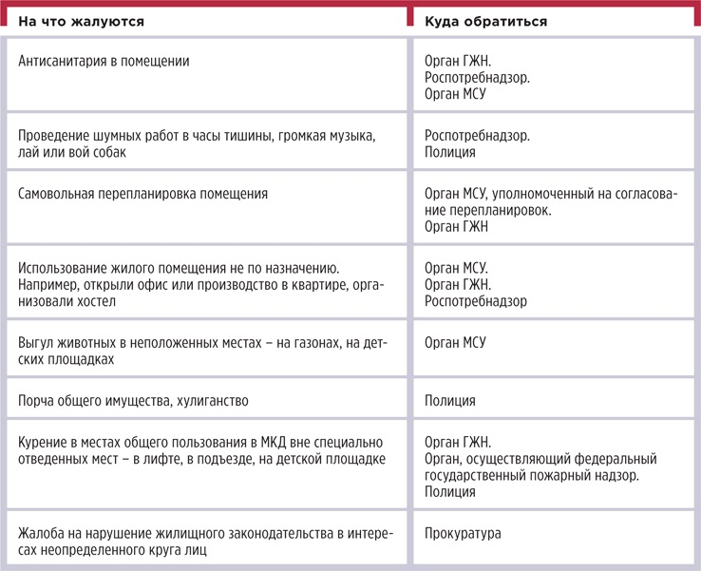

Кто вправе наказать правонарушителя

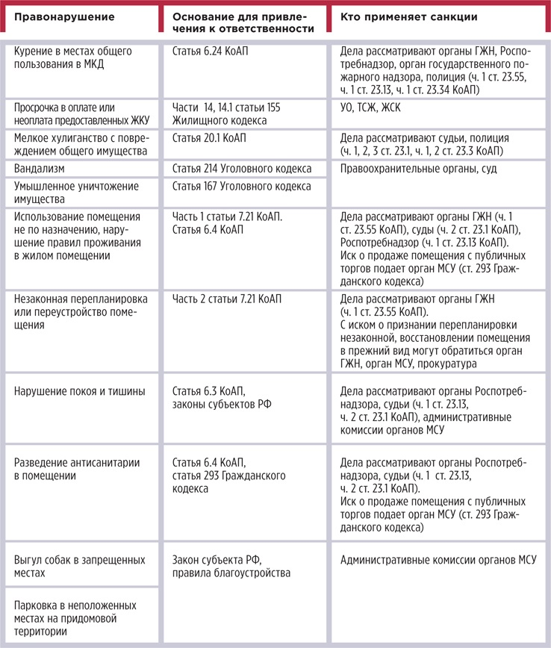
Что ждет виновного и кто вправе привлечь нерадивого собственника к ответственности, смотрите в таблице.

Когда обратиться в суд
Вот примеры требований, которые обычно заявляют управленцы в отношении жителей дома:
- демонтировать самовольно установленную конструкцию в местах общего пользования;
- оплатить задолженность за ЖКУ;
- предоставить доступ в помещение и к общедомовому имуществу для осмотра или ремонта, подтверждения факта перепланировки;
- потребовать возместить ущерб и восстановить состояние общего имущества в МКД;
- взыскать понесенные убытки;
- привести помещение в надлежащее санитарное состояние.
Управляющая МКД организация отвечает перед собственниками за благоприятные и безопасные условия проживания граждан, надлежащее содержание общего имущества в МКД. Это следует из частей 1, 1.1, 2.2, 2.3 статьи 161 Жилищного кодекса. Если у управленца не хватает полномочий обеспечить безопасность, можно добиться этого через суд.
Право УО обратиться в суд в интересах собственников можно закрепить доверенностью, соответствующим положением в договоре управления, протоколом общего собрания собственников. Право ТСЖ, ЖСК, ЖК выйти в суд помимо доверенности может подтвердить положение в уставе.

Пример

Через суд обязали собственника предоставить доступ
По иску УО суд обязал собственника обеспечить доступ в квартиру для осмотра технического и санитарного состояния внутриквартирного оборудования в целях обеспечения надлежащего обслуживания инженерных систем МКД и проверки факта перепланировки.
Суды отмечают, что существующие требования по содержанию и ремонту МКД предусматривают обязанность УО, ТСЖ, ЖСК проводить эксплуатационный контроль, периодические осмотры. Для этого управленец вправе требовать допуска в заранее согласованное с потребителем время. Такие выводы есть в определении Судебной коллегии по гражданским делам Верховного суда от 07.05.2019 № 4-КГ19-6.
Решения по аналогичным делам: определение Московского городского суда от 24.10.2017 № 33-42342, определение Костромского областного суда от 30.01.2019 № 33-165/2019.

К СВЕДЕНИЮ.
Если уговоры и беседы с правонарушителем ни к чему не привели, подготовьте документы о проведенной работе. Это могут быть письма в адрес собственника-нарушителя, акты, жалобы соседей, фото-, видео-, аудиодокументы.

Когда нет права обратиться в суд, но это сделают надзорники
Управленец вправе для защиты интересов собственников выступать от их имени. Но требовать через суд санкций за административное или уголовное правонарушение не может. Такое возможно только по обращению надзорников, органов власти.
Вот типичные ситуации, когда УО, ТСЖ, ЖСК, ЖК нужно обратиться к надзорникам, которые затем выйдут в суд:
- использование помещения не по назначению;
- хулиганство, повреждение общего имущества;
- вандализм;
- антисанитария.
Ниже мы рассмотрели каждую из этих перечисленных ситуаций подробнее и показали на примерах, как решали проблему.

Использование помещения не по назначению.
Один из примеров использования квартиры не для проживания — организация в ней гостиницы. В этом случае следует обратиться в госжилнадзор, Роспотребнадзор. Орган ГЖН может привлечь нерадивого владельца недвижимости к административной ответственности, Роспотребнадзор — потребовать через суд прекратить осуществление такой деятельности. К проверке подключатся органы прокуратуры и местные власти. Управляющая МКД организация не сможет потребовать от собственника прекратить использовать помещение не по назначению, это прерогатива органов власти (определение Санкт-Петербургского городского суда от 21.11.2018 № 33-24802/2018).

Пример

Пресекли ненадлежащую эксплуатацию квартир
По иску Роспотребнадзора суд запретил индивидуальному предпринимателю использовать квартиры в качестве гостиницы.
Предприниматель нарушил санитарно-эпидемиологическое законодательство. В частности, помещения общественного назначения, встроенные в жилые здания, должны иметь входы, изолированные от жилой части здания, при эксплуатации жилых зданий и помещений не допускается использование жилого помещения для целей, не предусмотренных проектной документацией. Это не было обеспечено (решение Арбитражного суда Забайкальского края от 28.10.2020 № А78-7816/2020).
Судебные акты по аналогичным делам: апелляционное определение Судебной коллегии по гражданским делам Московского городского суда от 12.07.2018 по делу № 33-30470/2018, решения Октябрьского районного суда г. Санкт-Петербурга от 21.07.2020 по делу № 12–193/2020,Челябинского областного суда от 30.07.2020 по делу № 7-498/2020.

Повреждение общего имущества. Если кто-то испортил общее имущество, то УО, ТСЖ, ЖСК, ЖК вправе от имени собственников потребовать от виновника возместить ущерб. Но привлечь нарушителя к административной ответственности самостоятельно управленец не сможет. Нужно обращаться в правоохранительные органы.

Пример

1. Хулигана наказали за повреждение общего имущества
Гражданин вел себя агрессивно в подъезде МКД, нецензурно бранился, громко кричал, стучал по стене, по почтовым ящикам и окнам. Нарушителя привлекли к административной ответственности по части 1 статьи 20.1 КоАП за мелкое хулиганство, из-за которого произошло повреждение общего имущества (постановление Магаданского городского суда от 13.07.2020 по делу № 5-392/2020).
Судебные акты по аналогичным делам: постановления Лениногорского городского суда Республики Татарстан от 20.07.2020 по делу № 5-2426/2020, Вольского районного суда Саратовской области от 06.05.2020 по делу № 5-1-187/2020, Пинежского районного суда Архангельской области от 23.11.2020 по делу № 5-248/2020.
2. Ответил за вандализм
Гражданин из хулиганских побуждений ударом ноги разбил армированное стекло двери между лестничной и лифтовой площадками на восьмом этаже МКД. После этого он поднялся на лифте на 14-й этаж и, спускаясь по лестнице вниз, разбил стекла идентичных дверей на каждом этаже — всего 13 армированных стекол.
Суд квалифицировал действия подсудимого по части 1 статьи 214 Уголовного кодекса как вандализм, то есть порчу имущества в иных общественных местах (приговор Красногорского городского суда Московской области от 11.09.2018 по делу № 1-448/2018).
Судебные акты по аналогичным делам: приговор Бабушкинского районного суда г. Москвы от 18.07.2011 по делу № 1-527/2011.

Антисанитария в помещении.
Если собственник помещения содержит его в антисанитарном состоянии, управляющая МКД организация может только просить собственника устранить антисанитарию. Принимать какие-либо радикальные меры управленец не вправе — для этого нужны местные власти.

Пример Квартира ушла с торгов из-за антисанитарии
Суд вынес решение о продаже квартиры по иску органа МСУ в связи с тем, что собственник содержит помещение в антисанитарном состоянии.
Собственник помещения содержал собак и кошек без надлежащего ухода за ними. Животные справляли свои физиологические потребности непосредственно на пол, вследствие чего в нижерасположенную квартиру просачивались собачьи испражнения, распространялся неприятный запах, расселялись блохи, мухи, комары и тараканы. Собаки ежедневно выли. Ответчик систематически затапливал соседей и тем самым нарушал их законные интересы (решение Южно-Сахалинского городского суда от 07.07.2020 по делу № 2-6489/2019).
Судебные акты по аналогичным делам: решения Псковского городского суда от 18.11.2020 по делу № 2-3203/2020, Белокатайского районного суда Республики Башкортостан от 18.09.2020 по делу № 2-852/2020

Управленец по жалобе жителей на ненадлежащее содержание квартиры может сначала попробовать вызвать нарушителя спокойствия на разговор. Ситуации бывают разные: возможно, человеку требуется помощь в уборке, поддержка родственников, медицинская помощь. И в этом управленец как раз может поспособствовать. Например, в Красногорске собственник так запустил помещение, что соседи пожаловались в УО на неприятный запах и распространение тараканов.
На контакт с соседями собственник не шел. Но на звонок из УО ответил, согласился впустить сотрудников в помещение, не препятствовал обработке квартиры от насекомых. Обещал заняться расхламлением квартиры — и обещание выполнил.
Так УО подняла свой рейтинг в глазах жителей и купировала проблему распространения насекомых в местах общего пользования.

Куда обращаться по незаконной перепланировке
Незаконную перепланировку УО, ТСЖ, ЖСК, ЖК могут выявить, но не могут выйти в суд с требованием привести помещение в прежнее состояние. Если собственник игнорирует ваши предупреждения и просьбы, обращайтесь за помощью к местной власти.

Пример

Собственника обязали восстановить планировку квартиры
Администрация города обязала собственника привести самовольно перепланированное жилое помещение в прежнее состояние.
Собственник квартиры без разрешительных документов возвел перегородку между комнатами, в кухне демонтировал дверной блок с дверью, в коридоре снес часть перегородки с дверным блоком и дверью, ведущей в жилую комнату. Своими действиями он нарушил Правила и нормы технической эксплуатации жилого фонда (утв. постановлением Госстроя России от 27.09.2003 № 170).
Предупреждение о необходимости устранить нарушения и в установленный срок вернуть помещение в прежнее состояние собственник проигнорировал. Обязать собственника привести самовольно перепланированное жилое помещение в надлежащее состояние удалось только через суд (решение Вологодского городского суда от 19.11.2020 по делу № 2-7558/2020).
Судебные акты по аналогичным делам: решения Белозерского районного суда Вологодской области от 29.09.2020 по делу № 2-18/2020, Ново-Савиновского районного суда г. Казани от 15.07.2020 по делу № 2–2239/2020.

Орган МСУ вправе обратиться в суд с требованием восстановить квартиру в прежнем состоянии после незаконной перепланировки или с требованием о продаже помещения с публичных торгов.
----------------------------------------------------------------------------------------------------

4.Какие журналы должны вести УО, ТСЖ, ЖК, ЖСК
В процессе управления МКД, УО, ТСЖ и ЖСК фиксируют свои действия в журналах учета. В статье рассказали о пяти главных журналах учета, которые должны быть у каждого управленца, и показали, какую информацию в них фиксировать.

Какие журналы должны вести управленцы
Управляющие МКД организации ведут журналы, в которых фиксируют содержание и состояние общего имущества, показания приборов учета и др. Заполнять и вести такие журналы управленцы обязаны в силу закона.
В чек-листе показали пять основных журналов, которые должны быть в каждой управляющей организации. Скачать чек-лист можно здесь>>>
Далее в статье рассказали о каждом журнале подробно и показали, какие данные в них нужно вносить.

РИСУНОК 1 Чек-лист основных журналов при управлении МКД
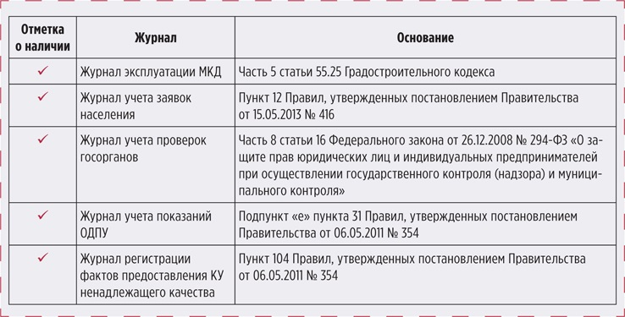

Журнал эксплуатации МКД
Управленцы должны вести журнал эксплуатации МКД. Такая обязанность установлена в части 5 статьи 55.25 Градостроительного кодекса. В журнале фиксируйте четыре вида сведений:
- о датах и результатах осмотров и проверок строительных конструкций МКД, инженерных сетей и их элементов;
- о работах по техническому обслуживанию МКД;
- о проведении текущего ремонта МКД;
- о предписаниях госорганов об устранении нарушений в эксплуатации здания и сведения об их исполнении.

Образец журнала по эксплуатации МКД,
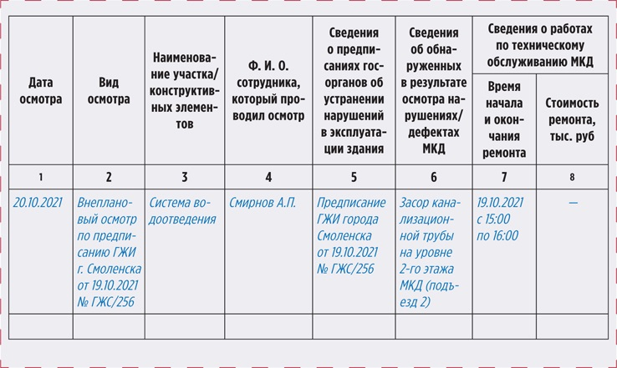

Форма журнала законом не установлена. Управляющая МКД организация может разработать форму самостоятельно. На рисунке на полях показали образец журнала эксплуатации, который вы можете использовать в работе.
В журнале вы систематизируете данные об услугах и работах, которые выполнили за определенный период времени. Кроме того, данные из журнала помогут составить отчет по договору управления.

Журнал учета заявок населения
Все заявки от жителей МКД регистрируют в отдельном журнале. Такой журнал ведет аварийно-диспетчерская служба (п. 12 Правил, утв. постановлением Правительства от 15.05.2013 № 416, далее — Правила № 416).
АДС фиксирует в журнал заявки, которые поступают от жителей по телефону, а также по переговорным устройствам, устанавливаемым в подъездах зданий и кабинах лифтов (п. 17 Правил № 416). В журнал вносят сведения:
- о дате и времени поступления заявки;
- заявителе и адресе его проживания;
- лице, которое исполнило заявку;
- работах, которые выполнил исполнитель по заявке.

Пример оформления журнала учета заявок АДС,
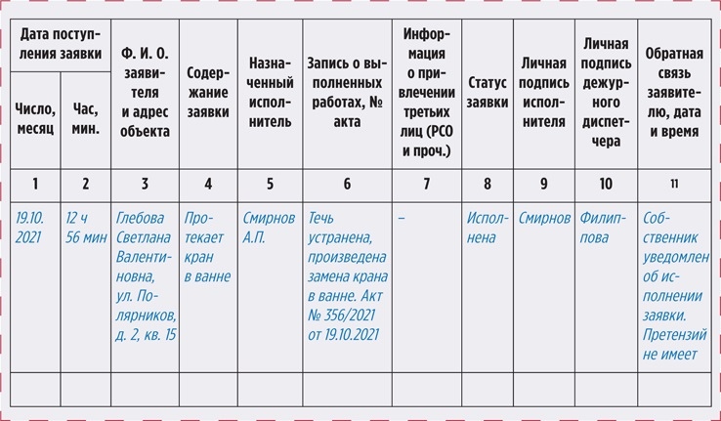

Законодатель форму журнала не установил. На рисунке на полях показали, как оформить журнал заявок и какую информацию внести.
Пример оформления журнала учета заявок АДС

Журнал учета проверок
УО, ТСЖ, ЖК, ЖСК должны фиксировать проверки, которые проводят госорганы. Вносить такие сведения нужно в отдельный журнал. Такая обязанность установлена частью 8 статьи 16 Федерального закона от 26.12.2008 № 294-ФЗ «О защите прав юридических лиц и индивидуальных предпринимателей при осуществлении государственного контроля (надзора) и муниципального контроля» (далее — Закон № 294).
В журнале о проверках, которые проводит госорган, фиксируйте:

Образец журнала учета проверок,
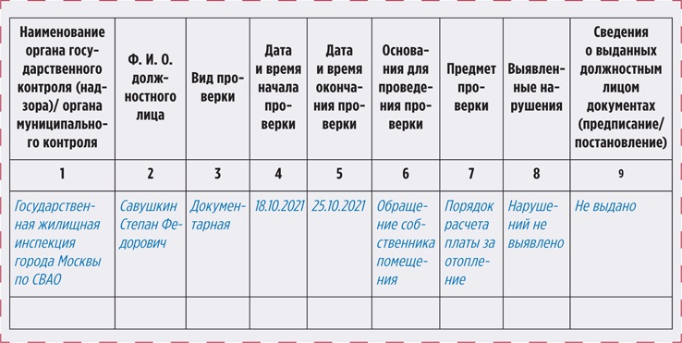

- название госоргана, который проводил проверку;
- дату начала и окончания проведения проверки, времени ее проведения;
- предмет проверки;
- сведения о конечном результате проверки, решениях госоргана.
Форму журнала учета проверок законодатель не установил. Однако в законе закреплен перечень информации, которую нужно указать (п. 9 ст. 16 Закона № 294). На рисунке на полях показали, как оформить журнал учета проверок управляющей организации.

Журнал учета показаний ОДПУ
Если дом оборудован ОДПУ, ежемесячно вносите его показания в журнал. Снимать показания прибора учета нужно в период с 23-го по 25-е число текущего месяца. Если прибор учета присоединен к интеллектуальной системе учета (например, АСКУЭ), получите показания прибора от ресурсника и занесите их в журнал (подп. «е» п. 31 Правил, утв. постановлением Правительства от 06.05.2011 № 354, далее — Правила № 354).
Вносите показания приборов учета по всем коммунальным услугам в один журнал или разделите журналы по видам коммунальных услуг. Если у вас в управлении находится несколько МКД, вносите показания в таблицу по каждому из них. Укажите в журнале четыре вида данных:

Образец журнала учета показаний ОДПУ по всем КУ,
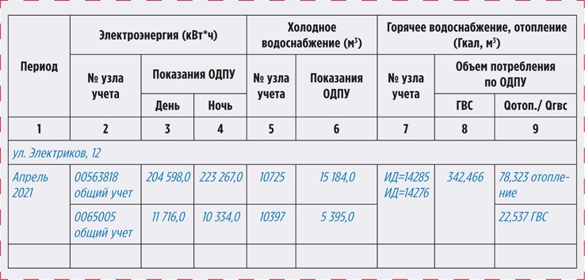

- вид коммунальной услуги;
- дату, когда зафиксировали показания;
- номер и марку прибора учета;
- предыдущие и текущие показания.
На рисунке на полях показали образец журнала учета показаний ОДПУ по всем видам КУ.

Журнал регистрации фактов предоставления КУ ненадлежащего качества
Если КУ предоставили с нарушением качества или не предоставляли более установленного периода, зафиксируйте этот факт в электронном и бумажном журнале (п. 104 Правил № 354). В журнале укажите пять видов сведений:

Пример оформления журнала регистрации фактов предоставления КУ ненадлежащего качества,
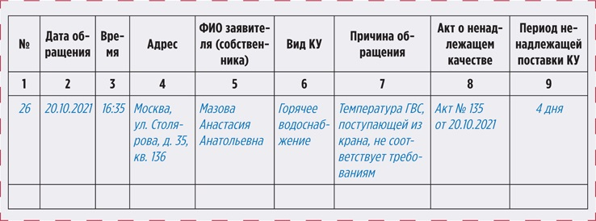

- дату и время, когда установили факт предоставления некачественных услуг;
- Ф. И. О. заявителя или собственника, адрес его проживания;
- вид КУ, которая предоставлена с нарушением качества или отсутствует с превышением установленного периода;
- причину и период предоставления некачественной КУ;
- реквизиты акта о ненадлежащем предоставлении КУ.
Форма журнала законодательно не установлена, управленец вправе разработать свою.
На рисунке на полях показали образец журнала регистрации фактов предоставления КУ ненадлежащего качества.
--------------------------------------------------------------------------------------------------------------------

- Паспорт отходов: почему он необходим всем управленцам и как его оформить
В материале — подробная инструкция как составить паспорт отходов. Эксперт журнала выяснил у представителя Росприроднадзора, когда составлять паспорт отходов — это прямая обязанность управленца. После того как прочитаете статью, воспользуйтесь шаблонами паспортов на популярные категории отходов управленца.

Что такое ТКО — определили однозначно. Это отходы, образующиеся в жилых помещениях в процессе потребления физлицами, утратившие потребительские свойства товары, использованные физлицами в жилых помещениях для удовлетворения личных и бытовых нужд, а также аналогичные отходы в организациях (ст. 1 Закона об отходах). Все ТКО перечислены в ФККО. Но, например, светодиодные лампы или отходы бумаги и картона от канцелярской деятельности к ТКО не относятся, это другая группа отходов.

Что такое паспорт отходов
Паспорт опасных отходов — это документ, подтверждающий отнесение отходов к определенному классу опасности. Его форму утвердило Минприроды приказом от 08.12.2020 № 1026.
Паспорт составляют на отходы I–IV классов опасности. На каждый вид отхода нужен свой документ. Паспорт не требуется для отходов V класса опасности. Но принадлежность именно к этому классу вы должны доказать. В некоторых регионах для таких отходов требуют протокол биотестирования с комплексным химическим анализом (КХА).
Паспорта отходов утверждает руководитель организации. Документ бессрочный. В действующий паспорт изменения вносить нельзя. Если состав мусора изменится, потребуется оформить новый паспорт. Документы, на основании которых составили паспорт отходов, нужно хранить в течение всего срока действия самого паспорта.

Почему управленцы должны паспортизировать отходы
Паспортизируют отходы для того, чтобы определить их уровень опасности, допустимые способы обращения с ними. Управляющая МКД организация отвечает за две группы отходов: собственные и жителей из обслуживаемых домов. То есть, с точки зрения законодателя, осуществляет деятельность по обращению с отходами.
Какие отходы у офисов. УО, ТСЖ, ЖК, ЖСК ничего не производят, только оказывают услуги. У УО есть офис, в котором работают ее сотрудники. У ТСЖ, ЖК, ЖСК порой и офиса как такового нет. Казалось бы, нет у управленцев никакой деятельности по обращению с отходами, а следовательно, не нужны никакие документы. Но это не так, и вот почему.
Отходы образуют все, офисы не исключение. Ведь в них работают люди, которые используют бумагу, офисную технику, помещения офиса освещаются и пр. В урнах накапливается мелкий мусор, бумага и картон, отработавшие картриджи, мышки, компьютерные клавиатуры, провода, светильники и лампы — все это передают для вывоза и переработки специализированным организациям.
Если компания не заключила договор на вывоз мусора и просто выбрасывает его в ближайший контейнер, она нарушает закон. А транспортировать и передавать на переработку или захоронение можно только те отходы, на которые есть паспорт (ст. 16 Федерального закона от 24.06.1998 № 89-ФЗ, далее — Закон об отходах).
Почему нужно паспортизировать отходы жителей. С отходами, которые жители размещают в контейнеры, ясности в законе меньше. Но практика надзорников и судебные споры свидетельствуют: мусор на контейнерной площадке у МКД придется паспортизировать управленцам. В противном случае можно дождаться визита природоохранной прокуратуры, вызова в суд и административного наказания.
Как оформить паспорта на обе группы отходов, чтобы не испортить отношения с партнерами и надзорниками, читайте далее.

СПРАВКА
Чем грозит отсутствие паспорта
Если вы не составите паспорта отходов, отвечать придется по части 9 статьи 8.2 КоАП.
Штраф составит:
— от 20 тыс. до 40 тыс. руб. — для должностных лиц;
— от 40 тыс. до 60 тыс. руб. — для ИП;
— от 200 тыс. до 350 тыс. руб. — для организаций.

Какие сведения нужно собрать, чтобы составить паспорт
Вы должны собрать полную информацию об отходах, которые образуются в организации: вид, количество, степень воздействия на окружающую среду, как образуется, из чего состоит каждый.

² Утвержден приказом Росприроднадзора от 22.05.2017 № 242.
Перечень отходов, образующихся в офисе ООО «УК "Альфа"»,

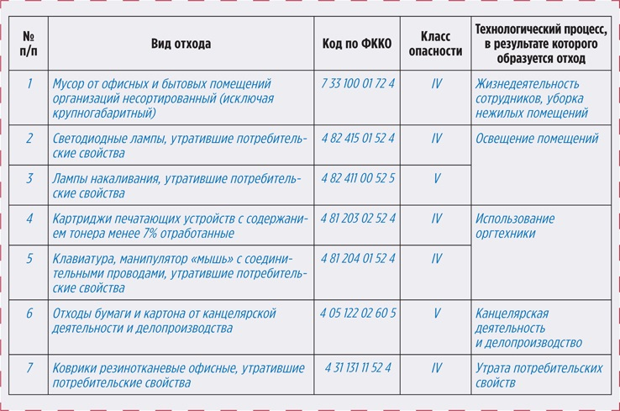
Пример акта отбора проб отходов, увеличить>>>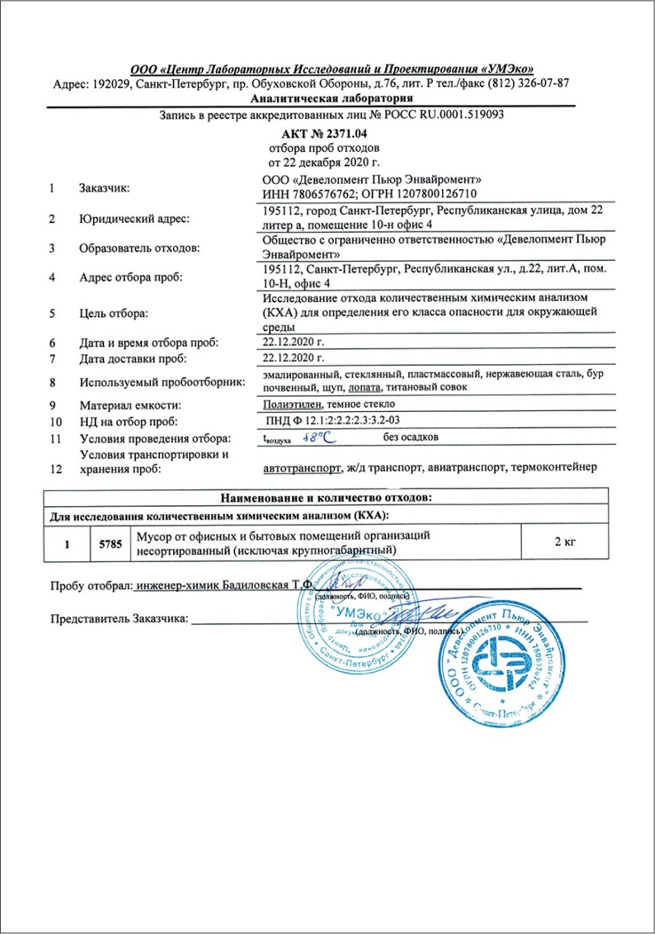
Пример протокола анализа состава отходов, увеличить>>>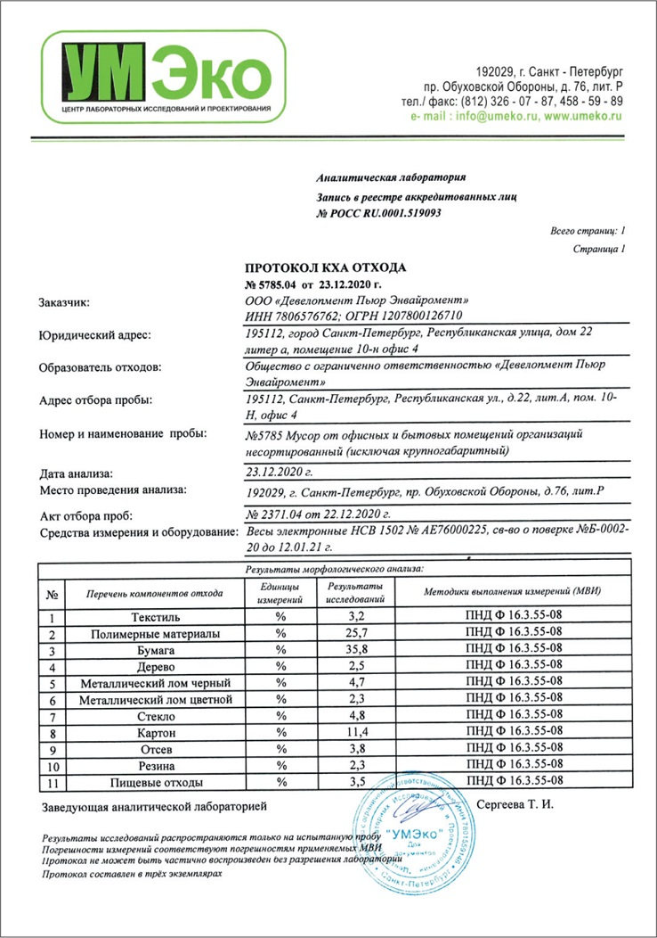
Пример заполнения паспорта отходов, увеличить>>>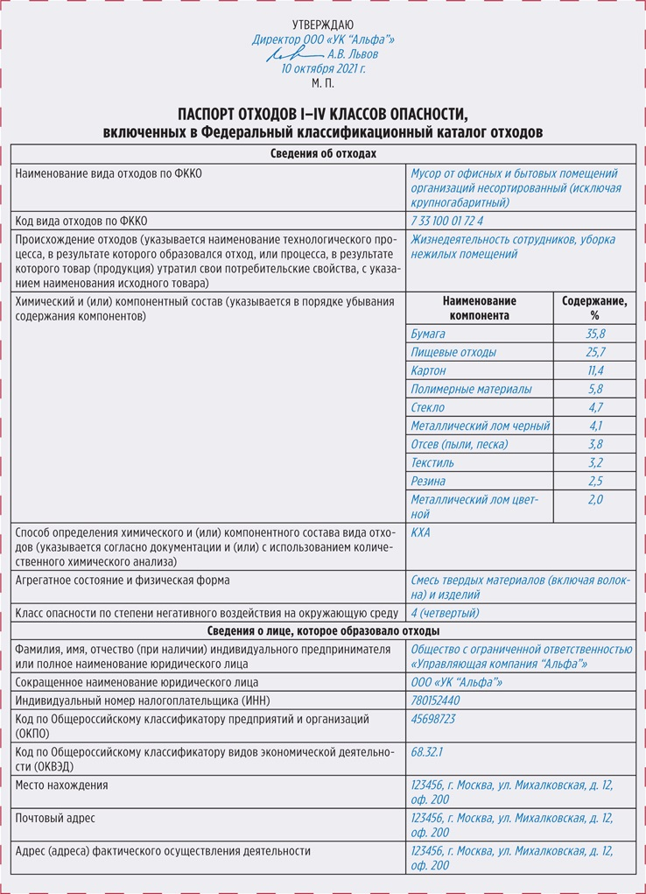

Проведите инвентаризацию. Определите, какие отходы у вас образуются. Составьте полный список, укажите, в результате чего появляется каждый вид отходов.
Установите класс опасности. Сопоставьте свой список отходов с Федеральным классификационным каталогом отходов² (ФККО). Пропишите для каждого вида отхода его наименование по ФККО, проставьте код и класс опасности. Код в ФККО состоит из 11 цифр. Класс опасности — последняя цифра кода.
В результате у вас получится перечень, примерный вид которого мы показали на рисунке на полях.
Определите состав каждого вида отходов. В паспорте отходов требуется указать химический или компонентный состав отходов. Такой анализ делают аккредитованные лаборатории, услуга платная. Заключите договор с такой лабораторией, ее сотрудники сделают забор проб, проведут анализ, рассчитают состав и выдадут вам акты и протоколы (рисунки на полях). На основании этих документов оформляйте паспорт отходов.

Как заполнить паспорт
С 2021 года паспорт отходов заполняется на одной стороне листа в виде таблицы (приказ Минприроды от 08.12.2020 № 1026). В документе нужно указать все сведения об организации и полную информацию об отходе. Пример заполнения мы показали на рисунке на полях.

Почему нужно паспортизировать ТКО жителей
Вопрос о паспортизации отходов, которые жители МКД размещают на контейнерной площадке, четко в законодательстве не прописан.
С одной стороны, управленец отвечает только за содержание мест накопления отходов. УО, ТСЖ, ЖК, ЖСК не являются собственниками ТКО, которые образуются в процессе жизнедеятельности жителей обслуживаемого МКД. Верховный суд указал, что условие о передаче права собственности на принадлежащие собственникам помещений отходы не может подразумеваться, оно должно быть прямо прописано в договоре управления (определение от 31.01.2019 по делу № 305-ЭС17-10622).
С другой стороны, жители помещают в контейнеры отходы — и тем самым отказываются от права собственности на них. Это следует из статьи 4 Закона об отходах и пункта 1 статьи 235, статьи 236 Гражданского кодекса. А если собственник отходов не установлен, им признают того, кто отвечает за территорию, на которой такие отходы размещены (ст. 226 Гражданского кодекса). И когда управленец предоставляет жителям услугу по обращению с ТКО, регоператор и Росприроднадзор могут потребовать паспорт на эти отходы.

ПРИМЕР

Суд обязал УО утвердить паспорта на отходы жителей
Росприроднадзор по результатам проверки выдал УО предписание разработать и утвердить паспорт отходов I–IV классов опасности, образующихся в процессе управления домами. УО пыталась оспорить предписание, но три судебные поддержали природоохранного прокурора.
Судьи указали, что лица, в деятельности которых образуются те или иные отходы, должны отнести их к соответствующему классу опасности. На физических лиц таких обязательств не возложено, поэтому исполнить их должна УО. Кроме того, паспорт необходим, чтобы передать ТКО, а также отработанные ртутьсодержащие лампы специализированной компании для последующей их транспортировки (определение Третьего кассационного суда общей юрисдикции от 11.03.2020 № 88-3779/2020).

Пример заполнения паспорта на отработанные ртутные лампы,

Рекомендуем составить паспорт и на отработанные ртутьсодержащие лампы, если вы организовали места для их накопления в соответствии с требованиями подпункта «д(1)» пункта 11 Правил содержания общего имущества (утв. постановлением Правительства от 13.08.2006 № 49)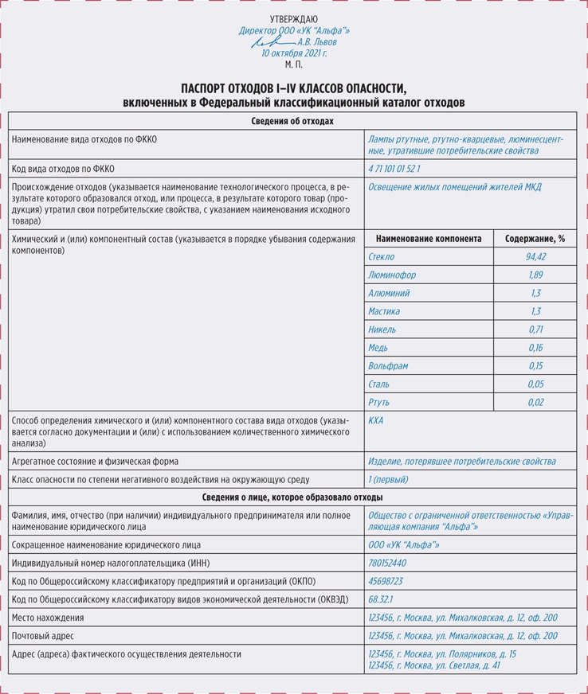1). Такие лампы — это отходы I класса опасности. На разработку паспорта вы потратите меньше времени и денег, чем на возможные споры и суды с надзорниками.
Пример паспорта показали на рисунке на полях. Не забудьте, что для его составления нужно документально подтвердить состав отходов.
-------------------------------------------------------------------------------------------------------------------------------

- Как добиться от провайдеров надлежащего содержания слаботочек

«В нашем доме на каждом этаже висят паутины из проводов провайдеров. Несколько вызывали их и требовали устранить, но они все игнорируют. Кто отвечает за эти провода и может ли ТСЖ их демонтировать?

Мы предлагаем три сценария поведения управленца, чтобы заставить провайдеров привести слаботочные провода в порядок. Выберите свою стратегию и посмотрите, как ее оценивают суды.

Кто несет ответственность за состояние слаботочек
Ответственность за состояние телекоммуникационных проводов несут провайдеры. Они отвечают перед своими абонентами за качество услуг связи, которое напрямую зависит от состояния этих сетей.
УО и ТСЖ, в свою очередь, отвечают за общее состояние МКД и его безопасное функционирование. Если в доме слаботочные провода провайдеров размещены с нарушением, надзорники привлекут к ответственности именно управленца.
В таблице показали наиболее частые нарушения, с которыми УО и ТСЖ сталкиваются при осмотре телекоммуникационных проводов в МКД.

ТАБЛИЦА Нарушения при прокладке телекоммуникационных проводов в МКД
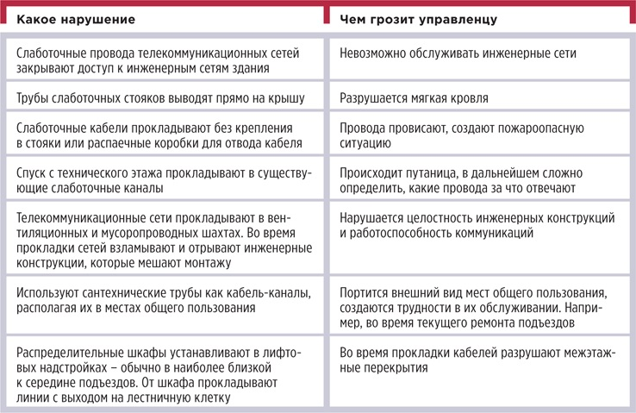

Как добиться, чтобы провайдеры привели телекоммуникационные провода в порядок
Вот три сценария, как общаться с провайдерами, чтобы добиться от них устранения нарушений при монтаже и обслуживании телекоммуникационных сетей.

Сценарий «Договориться миром»
Направьте провайдеру письмо с описанием нарушений, которые вы выявили в ходе обследования состояния телекоммуникационных сетей в МКД. Укажите, какую угрозу создают для жителей эти нарушения. Предложите провайдеру устранить их в приемлемый срок. Пример такого письма смотрите на рисунке 1. Скачать письмо провайдеру можно здесь>>>

РИСУНОК 1 Письмо провайдеру о приведении сетей в порядок

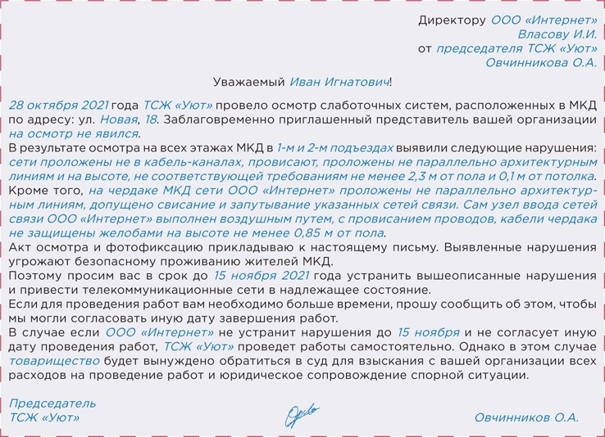
Поясните, что если в оговоренные сроки нарушения не устранят, вы сами выполните работы и обратитесь с суд с требованием возместить их стоимость.

Сценарий «Заставить работать через суд»
Обратитесь в суд с требованием привести телекоммуникационные сети в порядок. Иск подавайте после совместного обследования общего имущества МКД, на котором фиксируйте все нарушения.
В иске опишите, как нарушения провайдера в части прокладки или обслуживания слаботочных проводов затрагивают интересы УО или ТСЖ. Подробно опишите, какие работы должен провести провайдер, чтобы устранить нарушения. От того, насколько подробно вы их опишете, зависит исполнение решения суда.
С подобным иском обратилось ООО «Самоуправление» к провайдеру «Вымпел-Коммуникации» в Перми. УО сослалась на Правила оказания телематических услуг связи, утвержденных постановлением Правительства от 10.09.2007 № 575 и СП 134.13330.2021 «Системы электросвязи зданий и сооружений. Основные положения проектирования». Суд требования управленца удовлетворил (решение Арбитражного суда Пермского края от 17.03.2020 по делу № А50-27939/19). На рисунке 2 мы показали список требований, который УО и ТСЖ могут предъявить провайдеру. Скачать рисунок можно здесь>>>

РИСУНОК 2 Фрагмент иска к провайдеру

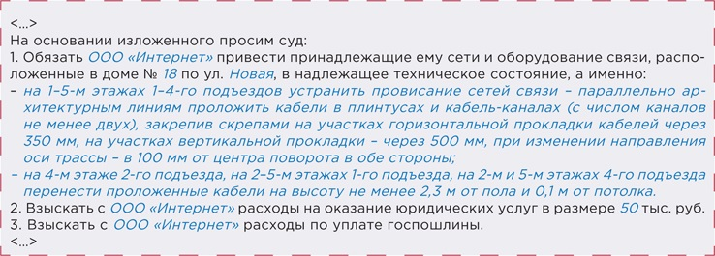

Сценарий «Обрезать провода»
Такой алгоритм действий подойдет только тем, у кого есть заключенный договор на использование общего имущества для размещения сетей в МКД. При этом в таком договоре должен быть прописан порядок размещения сетей и последствия его нарушения.
В этой ситуации провайдер не сможет обвинить вас в незаконном уничтожении его имущества. Такой позиции придерживается Верховный суд в определении от 21.05.2018 № 303-ЭС17-22462. После расторжения договора оператор обязан демонтировать оборудование связи и восстановить конструктивные элементы МКД. Когда УО, ТСЖ, ЖК предъявляют требование о демонтаже оборудования, они действуют в силу закона, а также договора управления, устава.
Если договора на использование общего имущества для прокладки сетей связи нет, тогда мы не рекомендуем обрезать такие провода. Дело в том, что подобная стратегия управленцев приведет к обвинениям со стороны провайдеров о доминирующем положении ТСЖ на рынке. Поэтому в такой ситуации лучше использовать первый или второй сценарий. На рисунке 3 показали, как прописать порядок размещения сетей в договоре с провайдером. Скачать пример формулировки можно здесь>>>

РИСУНОК 3 Пример формулировки о порядке размещения сетей провайдера в МКД
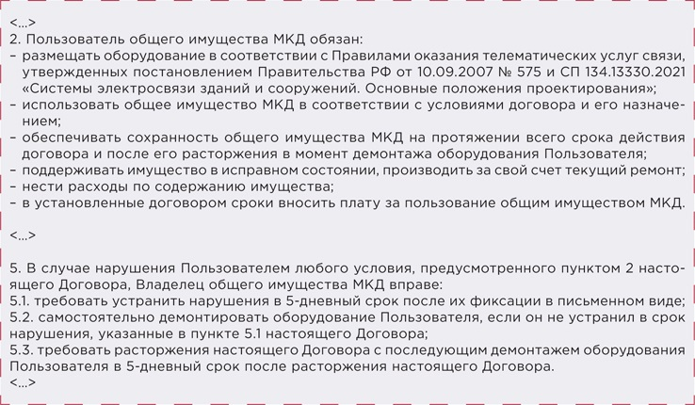
! | 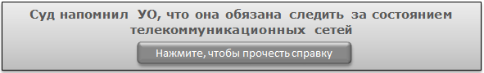  УО в суде оспаривала штраф, который ГЖИ назначила за ненадлежащее содержание МКД. Одним из доводов, которые приводила УО, было указание, что она не обязана следить за слаботочными сетями провайдеров. Такой довод суд отверг. В решении указал, что управленец обязан обеспечивать наблюдение за состоянием устройств, которые находятся внутри дома, и сообщать об их недостатках владельцам.  Свои выводы судьи подкрепили отсылом к пунктам 5.6.2, 5.6.4 Правил и норм технической эксплуатации жилого фонда, утвержденных постановлением Госстроя России от 27.09.2003 № 170 (решение Арбитражного суда Челябинской области от 13.04.2021 № А76-47459/2020).
--------------------------------------------------------------------------------------------------------------------

- Уходить налегке, или Почему УО должна вернуть всё не потраченное
Собственники вправе в любой момент и способ управления МКД изменить, и другую УО выбрать. И тогда прежняя УО должна передать новому управленцу документацию на дом, ключи, а также перечислить деньги, которые жители уплатили за ЖКУ, но УО их не успела потратить. Спор за именно такие «сэкономленные» деньги проиграла УО из Кирова¹.

¹ Постановление Арбитражного суда Волго-Вятского округа от 25.12.2020 по делу № А28-16780/2019.
К СВЕДЕНИЮ. Неосновательным обогащением считают чужое имущество, в том числе деньги, иные блага, которые кто-либо приобрел, сберег за счет другого, не имея на то оснований, предусмотренных законом, иным правовым актом или сделкой. Обязанность возвратить неосновательное обогащение предусмотрена статьей 1102 Гражданского кодекса.

Почему возник спор
Собственники помещений в МКД на общем собрании проголосовали за новую УО и заключили с ней договор управления. От прежней УО собственники потребовали перечислить на расчетный счет новой УО остаток денег, собранных с собственников и нанимателей помещений за ремонт и содержание общего имущества. Об этих неизрасходованных средствах жители узнали из отчета прежней УО о работе за прошедший год.
Прежняя УО вернуть деньги полностью отказалась, сославшись на задолженность жителей за ЖКУ. Перечислила лишь разницу между остатком и задолженностью жителей. Новая УО обратилась в суд, чтобы получить всю причитающуюся сумму.

Как объясняла УО свое нежелание возвращать деньги
Прежняя УО считала, что неизрасходованные средства — это ее экономия в соответствии с частью 12 статьи 162 Жилищного кодекса.
Компания исполняла обязанности по договору управления и выставляла жителям счета-квитанции для оплаты услуг и работ по содержанию и ремонту общего имущества МКД. При этом предъявляемые к оплате суммы превышали фактическую стоимость работ и услуг, которые УО приобретала у подрядчиков. УО применяла размер платы за содержание и ремонт, который собственники утвердили на общем собрании. Поэтому появившаяся разница — это прибыль УО. Подтверждением того, что истребуемые собственниками неизрасходованные суммы являются прибылью компании, УО посчитала требования налоговиков уплатить с них налоги и решение суда по этому вопросу в пользу надзорников.
! | 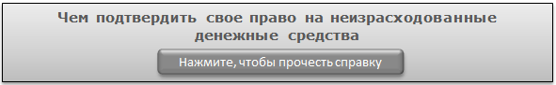  Чтобы отстоять в суде право не возвращать разницу между полученным от собственников и потраченным на исполнение обязательств по договору управления МКД, потребуются доказательства. Ими могут стать:  1. Подписанные председателем совета МКД акты приемки оказанных услуг, выполненных работ по содержанию и текущему ремонту общего имущества. Этим вы докажете, что исполняли обязательства качественно и в установленном объеме.  2. Отчет в ГИС ЖКХ о выполнении договора управления, отражающий, что фактические расходы УО оказались меньше тех, которые учитывались при установлении размера платы за содержание жилого помещения.  3. Отсутствие в договоре управления условия об ином распределении полученной УО экономии.  4. Доказательства внедрения каких-либо новаторских и рационализаторских предложений, которые способствовали снижению стоимости выполненных работ, оказанных услуг.

Почему суд разрешил спор в пользу новой УО
Дело рассматривали в трех инстанциях. Судьи были единодушны: неизрасходованные средства необходимо перечислить на расчетный счет новой УО. Свои выводы суды основывали на нормах жилищного и гражданского законодательства.
Во-первых, новая УО вправе предъявить прежнему управленцу требования о перечислении неизрасходованных средств:
1. Новую УО выбрали собственники на общем собрании. Орган ГЖН внес соответствующие изменения в реестр лицензий. Компания оказывала услуги и выполняла работы в соответствии с заключенным договором управления.
2. На внеочередном собрании собственники приняли решение о перечислении прежним управленцем неизрасходованных по договору управления денежных средств собственников помещений в МКД на расчетный счет новой УО.
Также на этом собрании собственники наделили новую УО полномочиями обратиться от их имени в суд с исковым заявлением о взыскании с прежнего управленца неизрасходованных денег.
Во-вторых, новая УО пыталась решить вопрос в досудебном порядке. Она дважды направляла прежнему управленцу письма с просьбой исполнить требование собственников и перечислить остаток денежных средств. Ответчик просьбу проигнорировал. В свою очередь предложил новой УО заключить договор уступки права требования по возврату просроченной задолженности собственников помещений. В ответ новая УО сообщила, что полномочий на заключение договора уступки не имеет.
В-третьих, неизрасходованные средства — это не экономия УО, не ее доход. Суды указали, что эти деньги принадлежат собственникам помещений, а для ответчика это неосновательное обогащение (п. 1 ст. 1102 Гражданского кодекса).
Правила об обязательствах по неосновательному обогащению применяют, когда одна из сторон договора до его расторжения исполнила обязательства, а другая нет либо исполнила неравноценно (п. 4 ст. 453 Гражданского кодекса). Президиум ВАС указал, что в качестве неосновательного обогащения можно истребовать полученные до расторжения договора деньги, если «встречное удовлетворение получившей их стороной не было предоставлено и обязанность его предоставить отпала» (информационное письмо от 11.01.2000 № 49). Именно такая ситуация сложилась, когда собственники сменили УО.
Плата за содержание помещения для собственника помещения включает плату за услуги, работы по управлению МКД, за содержание и текущий ремонт общего имущества (п. 2 ч. 1 ст. 154 Жилищного кодекса). Собственник помещения вносит плату соразмерно своей доле в праве общей собственности на общее имущество (п. 1 ст. 158 Жилищного кодекса).
Обязательные платежи, которые УО получает от собственников помещений, целевые и не поступают в собственность УО. Управленец распоряжается данными средствами от своего имени, но в интересах собственников.
Когда собственники выбрали новую УО, в соответствии с договором управления к ней перешли обязательства по содержанию общего имущества МКД и его ремонту. Полномочия прежней УО прекратились, она утратила правовые основания удерживать уплаченные ранее собственниками деньги. Они превратились в неосновательное обогащение прежнего управленца. Право требовать возврата средств возникает у вновь избранной УО. Это следует из статей 161, 162 Жилищного кодекса.
Суды не приняли довод прежнего управленца о том, что спорные денежные средства — это его экономия при надлежащем исполнении обязательств по управлению МКД. Управленец не доказал ни размещение им отчета в ГИС ЖКХ об освоении полученных платежей, ни факт экономии на расходах по договорам с подрядными организациями — исполнителями услуг по содержанию и ремонту общего имущества. Не представил ответчик и доказательств того, что экономия возникла именно в результате внедрения каких-либо новаторских и рационализаторских предложений, а не исполнения услуг в меньшем объеме.
Ссылку прежнего управленца на признание налоговиками «сэкономленных» средств прибылью суды признали несостоятельной и указали, что налоговые правоотношения не имеют правового значения для рассмотрения данного жилищного спора.
---------------------------------------------------------------------------------------------------------------------

- Короткие ответы на ваши вопросы

Кто должен оплачивать долги за ЖКУ, если родственники умершего собственника не вступают в наследство больше трех лет?
Законодатель не установил порядок действий УО и ТСЖ в такой ситуации.
Если наследник принял наследство, то есть проживает в помещении наследодателя, его обязанность по внесению платы за жилое помещение определяют датой смерти наследодателя. Если наследников несколько, каждый из них отвечает по долгам наследодателя в пределах стоимости перешедшего к нему наследственного имущества. Это определено частью 1 статьи 1175 Гражданского кодекса.
При этом законодательство не предусматривает обязательных сроков обращения правообладателя помещения для регистрации права собственности на помещение в МКД и меры ответственности при отсутствии такой регистрации.
УО и ТСЖ взыскивают задолженность по таким помещениям после получения информации о вступлении наследников в права наследования. Как правило, это происходит в момент проведения сделок с квартирой, для которых нужно получить от управленца какие-либо справки.
Обращаться в суд к таким лицам до государственной регистрации наследником прав собственности на помещение не стоит, так как доказать факт принятия наследства конкретным физическим лицом практически невозможно.

Что делать, если собственник изменил количество комнат в квартире и оборудовал дополнительные туалеты, чтобы организовать хоспис?
Попросите собственника подтвердить легитимность переустройства, которое он задумал или уже провел.
Направьте собственнику требование о предоставлении документов, которые подтверждают согласование переустройства и перепланировки помещения. Вы вправе действовать так на основании статей 25, 26 Жилищного кодекса. Если собственник не предоставит документы, направьте в органы ГЖН и МСУ сведения о факте перепланировки квартиры.
Также вы вправе обратиться в полицию, ФНС, Роспотребнадзор и прокуратуру от своего имени или от имени заинтересованного жителя МКД. В обращении изложите сведения об использования помещения для предпринимательской деятельности или оказания медицинской помощи. Надзорные органы установят, нарушает ли собственник закон при оказании медицинской помощи в своей квартире.

Какая ответственность грозит УО или ТСЖ, если они не составят акт осмотра затопленной квартиры?
Если управленец не составит акт о затоплении квартиры или допустит в нем ошибки, ему грозит гражданско-правовая или административная ответственность.
Например, если акт отсутствует, УО может стать ответчиком в суде, так как именно УО отвечает за надлежащее содержание общего имущества и предоставление КУ (ч. 1, 1.1, 2.3 ст. 161 Жилищного кодекса). В акте о залитии подробно указывают обстоятельства затопления и предполагаемую причину (п. 152 Правил, утв. постановлением Правительства от 06.05.2011). То есть такой акт — это одно из доказательств при рассмотрении спора. Не будет акта — в суде необходимо будет доказывать, что УО не виновата в причинении ущерба (решение Октябрьского районного суда г. Омска Омской области от 12.09.2019 № 2–2185/2019).
Если вовремя не составить акт о затоплении, управляющую МКД организацию могут привлечь к административной ответственности (ч. 2 ст. 14.1.3 КоАП). Поводом может стать ненадлежащее содержание общего имущества (решение Ленинского районного суда г. Самары Самарской области от 10.05.2018 № 12–631/2018).
При проверке орган ГЖН может посчитать, что затопление произошло по вине УО. Однако бывают ситуации, когда управленец не виноват, но не зафиксировал этот факт своевременно.

Собственник может отозвать свою подпись в бюллетене общего собрания?
Нет, не может.
Нет законодательства, которое определяет право собственника помещений в МКД отозвать свое письменное решение по повестке дня после передачи заполненного бланка решения.
Собственники, решения которых были получены до даты окончания их приема, считаются принявшими участие в общем собрании. Такой порядок указан в части 2 статьи 47 Жилищного кодекса. У инициатора собрания либо счетной комиссии отсутствует обязанность возвратить или заменить заполненный бланк решения по требованию участника собрания. Также отсутствует правовой механизм внесения изменений в протокол общего собрания, в котором учитывались голоса собственников в такой ситуации.

Собственник квартиры просит показать ему ИТП. Можно отказать?
Да, можно.
УО и ТСЖ не обязаны предоставлять по требованию собственников допуск в технические помещения МКД. Наоборот, управленцы обязаны не допускать в не относящиеся к местам общего пользования технические помещения МКД посторонних лиц, в том числе передавать кому-либо ключи от таких помещений (пп. 4.1.10, 4.6.3.2, 5.5.9, 5.8.5 Правил, утв. постановлением Госстроя России от 27.09.2003 № 170. Допускают собственников в такие помещения при проведении плановых и внеплановых обходов и осмотров общего имущества — в составе соответствующих комиссий.

При переходе на прямые договоры по теплоснабжению РСО может выставлять УО плату за КР на СОИ?
Нет, не может.
При прямых договорах с жителями РСО не вправе выставлять УО счета за отопление в целях содержания общего имущества. Потому что в плату за содержание жилого помещения не включают такую составляющую. Это следует из части 9.1 статьи 156 Жилищного кодекса.
При прямых договорах РСО должна рассчитывать составляющую ОДН на отопление в составе платы за КУ «отопление» (абз. 1 и 2 п. 40 Правил, утв. постановлением Правительства от 06.05.2011 № 354, далее — Правила № 354). РСО делает начисления за отопление, а порядок предоставления платежных документов закреплен пунктом 5 Типового договора (приложения № 1(1) к Правилам № 354).
Потребители КУ по отоплению вне зависимости от выбранного способа управления МКД вносят плату за эту услугу совокупно без разделения на плату за потребление в помещении и за потребление в целях ОДН. Это предусмотрено методиками расчета платы за отопление (приложение № 3 к Правилам № 354).

УО обязана содержать придомовую территорию, если собственники не включили ее в состав общего имущества?
Ответ зависит от того, кому принадлежит земельный участок.
Управляющая МКД организация отвечает за надлежащее содержание общего имущества собственников помещений в МКД (ч. 1, 1.1, 2.3 ст. 161 Жилищного кодекса). Если придомовая территория не сформирована и не входит в состав общего имущества, то, как правило, земельный участок и расположенные на нем объекты являются собственностью муниципалитета. В этом случае содержать территорию возле дома обязан собственник — муниципалитет (ст. 209, 210 Гражданского кодекса).
Обязанность УО содержать придомовую территорию, которая не входит в состав общего имущества, может быть предусмотрена региональным и муниципальным законодательством.
Если земельный участок под МКД не образован, УО его содержит:
- в границах, определенных технической документацией на МКД, — при наличии в документации таких границ;
- по фактически сложившимся границам;
- в границах, определенных решением общего собрания собственников либо условиями договора управления МКД.
Узнать принадлежность земельного участка под МКД можно в Государственной публичной кадастровой карте в интернете.

Обязательно делать ежегодную проверку ВДГО, если в МКД провели техническое диагностирование ВДГО?
Ответ зависит от условий договора с вашим подрядчиком.
Если в договор на техобслуживание ВДГО не внести изменения, то специализированная организация обязана выполнять определенный таким договором перечень работ. Это следует из пункта 46 Правил, утвержденных постановлением Правительства от 14.05.2013 № 410 (далее — Правила № 410).
Правила № 410 не регламентируют процесс внесения изменений в договор на техобслуживание ВДГО. Такие изменения возможны по соглашению сторон в рамках части 1 статьи 450 Гражданского кодекса.
Вы можете направить в адрес специализированной организации дополнительное соглашение о внесении изменений в договор в части выполнения работ в спорный период. К соглашению приложите документы, подтверждающие выполнение работ и статус проводившей их организации.

Собственники помещений должны определить размер агентского вознаграждения УО за деятельность по сдаче общего имущества в аренду?
Законодатель не установил, как можно использовать доходы от передачи в аренду общего имущества. Нет и запрета на выплату агентского вознаграждения с суммы, полученной при исполнении договора. Следовательно, такой вариант допустим.
Как распорядиться доходом от использования общего имущества, собственники решают на общем собрания (ст. 248 Гражданского кодекса, ч. 2 ст. 36 Жилищного кодекса). Поэтому условия оплаты агентского вознаграждения из дохода от аренды общего имущества надо утвердить на общем собрании. Достаточным будет простое большинство голосов от числа участвующих в собрании. Для правомочности собрания нужно участие более 50 процентов голосов собственников.

Ремонт входной группы в подвальное помещение, которое расположено на торце дома, к какому виду ремонта относится?
Ответ зависит от объема работ и принятых решений на общем собрании.
Входная группа в МКД — это элемент фасада дома. Это следует из пунктов 9, 13 Минимального перечня услуг и работ, утвержденного постановлением Правительства от 03.04.2013 № 290. Фасад — это общее имущество собственников помещений в МКД (п. 3 ч. 1 ст. 36 Жилищного кодекса, п. 2 Правил, утв. постановлением Правительства от 13.08.2006 № 491).
Ремонт фасада в МКД входит в перечень услуг и работ по капитальному ремонту в МКД (п. 5 ч. 1 ст. 166 Жилищного кодекса). В рамках капремонта фасада вы можете отремонтировать или заменить только входные двери, например, входную группу в подвальное помещение. Внутренние двери в подъездах или в подвалах вы вправе отремонтировать в рамках текущего содержания и ремонта. Это установлено в таблице 2.3 Методических рекомендаций по формированию состава работ по капитальному ремонту МКД (утв. Фондом содействия реформированию ЖКХ 15.02.2013).
Если необходимо заменить единичные двери, УО выполняет это в рамках средств на содержание и ремонт общего имущества.
Если требуется замена всех дверей в местах общего пользования или их большого количества, собственники вправе принять решение об их замене в рамках капитального или текущего ремонта МКД, в том числе за счет дополнительных взносов.

Собственник помещения сможет провести по потолку внутриквартирную систему водоснабжения, если это согласует общее собрание?
Нет, такие действия будут незаконными.
Если схема монтажа системы водоснабжения и водоотведения в помещении не предусмотрена проектом МКД, это считается переустройством помещения. Его можно выполнять только после согласования с органом МСУ (ч. 1 ст. 25, 26 Жилищного кодекса). Решения общего собрания, принятого в силу частей 2, 4 статьи 36, части 1 статьи 44 Жилищного кодекса, недостаточно для таких работ.
Кроме того, разводка сетей водоснабжения и водоотведения под потолком первого этажа МКД не предусмотрена положениями СП 30.13330.2016 «Внутренний водопровод и канализация зданий. СНиП 2.04.01–85*». Поэтому решение общего собрания собственников, позволившего переустройство, будет оспоримым.

ГЖИ вправе рассмотреть заявление от лица, не имеющего собственности и не зарегистрированного в МКД, по которому обращается к надзорнику?
Инспекция обязана рассмотреть такое обращение.
В орган ГЖН вправе обращаться граждане, ИП, юрлица. Информация может поступить также от органов государственной власти и органов МСУ. При этом не имеет значения, обратился в ГЖН собственник или иное лицо. Это следует из части 4.2 статьи 20 Жилищного кодекса, части 2 статьи 10 Федерального закона от 26.12.2008 № 294-ФЗ «О защите прав юридических лиц и индивидуальных предпринимателей при осуществлении государственного контроля (надзора) и муниципального контроля».
Не рассматривают только анонимные обращения (ч. 3 ст. 10 Федерального закона от 26.12.2008 № 294-ФЗ).
---------------------------------------------------------------------------------------------------------------------
Настоящий Информационный бюллетень подготовлен Региональным отраслевым объединением работодателей Ассоциацией организаций жилищно-коммунального хозяйства Орловской области для специалистов предприятий-членов этой некоммерческой организации с использованием публикаций электронных изданий ООО «МЦФР-пресс»,
а также информационных порталов Управление ЖКХ и Рос-Квартал.

г. Орёл
ноябрь 2021 г.

